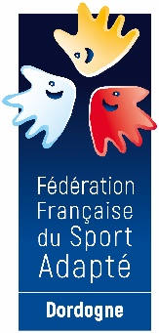
COMITE SPORT ADAPTE DORDOGNE
Maison départementale des sports
46 rue Kleber – 24000 Périgueux
Tél : 06 46 90 00 53
E-mail : clement.liabot@sportadapte.fr

Le comité Dordogne du sport adapté vous invite à participer à cet événement :

DEPARTEMENTAL ESCALADE EN BLOC
SPORT ADAPTE ADULTE
Journée compétitive

JEUDI 09 NOVEMBRE 2023
Salle Antipodes – rue du pont – 24750 Trélissac

PROGRAMME SPORTIF PREVISIONNEL
10h00 : accueille des sportifs
10h30 : début de la compétition
12h30 : Fin de la rencontre, remise des récompenses et repas sur place

INFORMATIONS SPORTIVES
- Equipement : Jogging/short.
- Limite de participants : Afin de garantir une animation de qualité nous limitons la participation à 50.
- La Licence FFSA 2023-2024 est obligatoire.

COMITE SPORT ADAPTE DORDOGNE
Maison départementale des sports
46 rue Kleber – 24000 Périgueux
Tél : 06 46 90 00 53
E-mail : clement.liabot@sportadapte.fr

FICHE D’ENGAGEMENT - Départemental escalade en bloc
SPORT ADAPTE ADULTE
TRELISSAC – Jeudi 09 Novembre 2023
A renvoyer au CDSA24 avant le 06 Novembre 2023

N° d’affiliation
et nom de l’Association

Accompagnateur
N° tel
NOM | Prénom | Date de naissance | Sexe | Classe

